课程设计说明书

课程名称： 软件工程课程设计个人报告

专业： 计算机科学与技术 班级： 2013-4班
学号： 201301050414
设计人： 李深

山 东 科 技 大 学
2016年 1月 9日
山 东 科 技 大 学
课 程 设 计 任 务 书
- 课程设计题目： 基于WEB的软件工程课程试题库管理系统
- 设计原始资料： 《软件工程》 《数据库系统开发》 《JavaWeb整合开发王者归来》
JDK1.7参考文档、J2EE5参考文档
- 设计应解决下列各主要问题：
1、参考其他相关网站，按照用户使用习惯进行功能需求分析，使系统的功能简单易用
2、分析系统运行过程中的数据流向，画出详细的数据流图，方便系统设计
3、采用三层架构进行设计，面向接口编程，让模块间耦合度降低
4、软件进行有计划性的测试，并对可能出现的异常情况进行测试，力求整个
系统的稳定性
- 设计说明书应附有下列图纸：
三层架构总业务逻辑.vsd、 用况图.vsd、 用户请求处理流程.vsd、 注册流程.vsd、
登录流程.vsd、添加修改试题流程.vsd
- 小组分工说明：
林宇强：分配任务、架构设计、代码设计、数据库设计、系统测试
刘旭：需求和设计文档整理、汇总和编写工作
董晓飞：学生提交试卷之后的批卷改卷模块设计，选择题自动判卷和非选择题的教师分配改卷
李荣臻：题库操作功能，题库的增删改查，试卷创建功能模块设计
李深：组卷功能模块设计，选题，分值，试卷难度设定排序等
毛贵汉：用户管理，教师-班级-学生实体关系设计工作，包括实体间关系和相应的操作权限
六、命题发出日期： 2015-11-28 设计完成日期： 2015-12-31

成绩：

指导教师（签章）：

目 录

一、课程设计任务概述 2
1. 目的与任务 2
2. 开发环境 2
3. 参考资料 2
4. 任务完成的一般过程 3
5. 软件配置 3
6. 个人完成的程序模块和文档清单 3
二、介绍在小组中个人承担部分的主题、构思与创意 4
三、需求分析 4
四、系统设计 5
五、系统实现 5
六、系统测试 6
七、介绍自己在小组所选题目中完成的工作的具体过程 6
八、个人小结 11

一、课程设计任务概述

1. 目的与任务
相比传统的考试方式，基于WEB的在线考试系统的主要好处是一方面可以动态地管理各种考试信息，只要准备好足够大的题库，就可以按照要求自动生成各种试卷；另一方面，考试时间灵活，可以在规定的时间段内的任意时间参加考试；另外计算机化的考试的最大特点是阅卷快，系统可以在考试结束时当场给出客观题考试成绩，计算机阅卷给了考生最大的公平感。
基于此目的，我们着手编写一个简单的软件工程试题库系统，完成题库管理，在线答题，在线批改的目的。

2. 开发环境
操作系统：Windows8.1 Pro(x64)
JDK1.7、MyEclipse10、Tomcat7，MySQL 5.6.11
相关软件：Microsoft visio 2013

3. 参考资料
1.《软件工程》 钱秋乐，清华大学出版社,2007
2.《数据库系统开发》 文东，北京科海电子出版社，2009
3.《JavaWeb整合开发王者归来》
4.《Java程序设计》
5.《JSP从入门到精通》
6.《Think in Java》

4. 任务完成的一般过程
(1)认真阅读软件指导书
(2)经过小组讨论进行选题、做出规划并分配角色
(3)对课程设计进行需求分析
(4)对课程设计进行软件结构分析
(5)程序编码阶段
(6)对完成的软件进行测试

5. 软件配置
以MyEclipse10进行开发工作，运行于JDK1.7、MySQL5.6.11、Tomcat7环境下。

6. 个人完成的程序模块和文档清单
根据小组讨论的分工，我设计组卷模块，编写测试文档和个人小组报告。

二、介绍在小组中个人承担部分的主题、构思与创意
本次课程设计，我负责组内组卷功能的设计。
组卷功能属于教师管理系统的一部分，只有教师才能够使用组卷功能，组卷时从已有的题库中选择相应的题目，确定每个题目的分数，并且可以容易地控制整份试卷的难度。
我认为一个好的组卷功能设计应实现以下功能：
1. 自动组卷，并允许按照给定的预计平均分组卷
2．手动组卷，并可以根据题目难度和正确率数据预测平均分
3．保存未完成的组卷，并可以随时继续组卷
4．保证试卷中存在的题目不会从题库中被删除
5．根据已有的试卷生成复习卷
由于水平有限，部分功能没有真正实现，仅供分析使用。

三、需求分析
教师通过组卷模块进行组卷，组卷系统通过试题表得到试题，并将选定的试题组合成一份试卷保存在试卷表中，通过组题表建立试卷与试题的联系。组卷系统应提供自动组卷、手动组卷、保存组卷进度、继续未完成的组卷、根据组好的试卷预测平均分、根据一定要求自动组卷、自动生成试题卷等功能。同时应保证所有正在使用的试卷和试题不应从相应的数据表中被删除。

四、系统设计
本次课程设计我负责组卷系统的设计，组卷功能的实现离不开各种数据表的支持，包括从试题表中选择相应题目，通过组卷模块完成一份试卷的组卷，然后将其保存在试题表中，并在组卷表中建立相应连接。同时，组卷功能所涉及的各个数据表中存在许多相应的约束，因此，必须要建立一个完善的数据库系统，才能保证功能的正确高效实现。

五、系统实现
组卷功能的实现需要结构良好的数据库的支持。组卷功能所有的题目来自试题表，教师在使用组卷功能时通过选定试题表中的部分题目生成一份试卷，具体过程包括手动生成的给定条件的自动生成。试卷组卷完成后保存到试卷表中，并通过组题表建立试题与试卷的关系。同时，所有正在被使用的试题不能从试题表中被删除，所有被使用的试卷不能直接从试卷表中删除；删除试卷时应保证试卷表和组卷表中的信息被同时删除。

六、系统测试
我们设计的系统使用了三层结构来进行设计，大大降低了系统的耦合度，这样的结构允许我们在测试过程中采用分层测试的方式，通过这种方式极大地消除了系统完成后可能出现的难找的异常，大大提高了整个测试和修复工作的效率。
在测试过程中发现了一些问题，属于开发过程中的疏漏，在测试完成后进行了修复并再次测试。

七、介绍自己在小组所选题目中完成的工作的具体过程
我负责整个系统的组卷功能模块，虽然功能比较单一，但涉及面比较广，不仅包括数据表的建立和操作，约束的建立，还包括组卷过程中相应的算法，包括自动组卷、手动组卷、保存组卷进度、继续未完成的组卷、根据组好的试卷预测平均分、根据一定要求自动组卷、自动生成试题卷等许多子功能。

我在设计过程中遇到的困难以及解决方法：

（1）在整个系统设计的开始阶段，对自己所负责的部分没有整体的把握，不能快速有效地进行工作。
我通过与组内同学进行交流讨论，加深对于整个体统结构的认识，并积极出谋划策，明确了整个系统的结构，也明确了自己负责的任务，有了工作思路。

（2）在设计组卷功能的时候遇到了问题。因为手动组卷和自动组卷的许多功能是一致的，而其又分别有各自独立的功能，因此在实现过程中如何提高代码复用效率，加快开发进度就成了很重要的问题。
最终经过对所有子功能的具体分析，明确了整个系统功能中，哪些是容易直接复用的，解决了问题。

（3） 数据库的建立和完善是一件严谨的工作。组卷功能需要创建两个新的数据表，并建立许多属性和约束，才能保证整个组卷功能的正常运作。而原有的试题表并不能满足这个需求。
我建立了试卷表和组题表，从而建立试题表和试卷表之间的联系，以便方便地操纵所有的试卷以及试卷中的试题，同时方便地进行约束条件和表属性的增加工作，从而实现组卷功能。

组卷功能描述
组卷模块用于教师通过题库中的题目生成试卷。此模块允许自动生成和手动生成试卷。手动组卷从题库选题入卷，设定每题分值，题目难度排序等，并可以根据题目难度和题目的正确率记录，通过一定算法预计试卷的平均得分。自动组卷可以预先设定好每种题目的数量、难度、预计平均分和预计及格率等，通过系统自动生成一张试卷，生成后可以手动修改。系统允许保存未组好的试卷以备下次继续组卷。系统可以根据试卷类型和难度，自动提供试卷的相应的复习卷，另外教师可以手动组卷生成复习卷

算法
（1）【手动组卷】按钮触发的处理：进入手动组卷界面
处理流程：
设定试题类型和每题分值，通过试题表加入题目。

（2）【自动组卷】按钮触发的处理：进入自动组卷界面
处理流程：
设定试题类型、每题分值、试卷总分、试卷难度等数据，自动通过试题表加入题目，并允许修改。

（3）【生成复习卷】按钮触发的处理：进入生成复习卷界面
处理流程：
首先选定一套已经组好的试卷，系统将根据试题内容自动从题库选择相似但不同的题目生成复习卷。

（4）【返回】按钮触发的处理：返回到用户主界面

数据流图
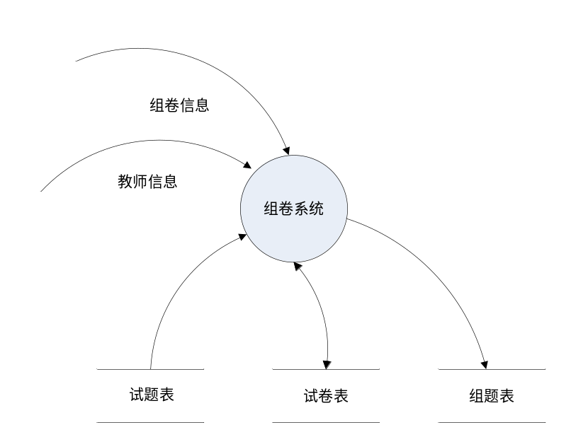

组卷系统数据流图

数据字典：

名称：question
别名：题库表
简述：所有题目的集合，用于组卷
定义：题库表＝题目编号+题目内容+题目类型+题目答案+注释+插入时间
位置：输出到打印机

名称：paper
别名：试卷表
简述：由教师建立的由多个试题组成的表单，可以被选定班级的学生查看
定义：试卷表＝试卷id+名称+出题人id+班级+出题时间
位置：输出到打印机

名称：quespaper
别名：组题表
简述：用于建立试卷与试题之间的关系
定义：试卷试题表＝试卷编号＋题目编号+问题分值
位置：输出到打印机

名称：teacher
别名：教师表
描述：记录了教师的信息
定义：教师=教师id+教师姓名+密码+大学名称+电话+邮箱+注册时间
位置：输出到打印机

八、个人小结
这次课程设计让我对软件工程这门课有了更加深刻的了解。我从本次课程设计之中收获很多。
通过本次课程设计，我认识到软件开发的过程的不容易。在整个项目开发的过程中，因为小组成员的团结协作，我们最终成功完成了我们的课程设计，在项目开发的过程中，仅仅依靠一个人的能力是不够的，小组成员互相讨论，献计献策，集思广益，最终可以事半功倍。
在进行课程设计的过程中，我进一步加深了对软件和数据库的理解。通过这次课程设计，我将所学的知识应用到实际的程序编写之中，用所学解决实际问题，对程序的实施方法程序有了更加深刻的理解。在这个过程中学到了规范化的编程方法。学习到了许多平时课堂上没有学到的东西，并且在应用所学知识解决实际问题的方面有了很大的提高。

